Приложение
к распоряжению Исполнительного комитета
города Нижнекамск

от 30.12.2021 г. № 536

Схема размещения мест (площадок) накопления твердых коммунальных отходов на территории города Нижнекамск

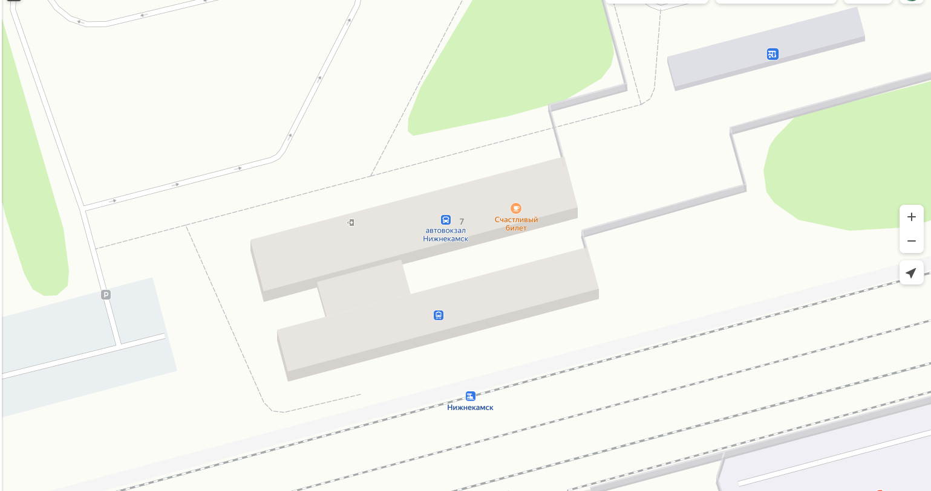

Адрес расположения: г. Нижнекамск, ул. Вокзальная, д. 7
(55.617910 51.810374)

Организация-балансодержатель: Куйбышевская региональная дирекция железнодорожных вокзалов – структурного подразделения Дирекции железнодорожных вокзалов – филиала ОАО «РЖД» железнодорожного вокзала Набережные Челны.
Пункт в Реестре мест(площадок) накопления твердых коммунальных отходов на территории муниципального образования «город Нижнекамск» Нижнекамского муниципального района Республики Татарстан: 2.34.

- место (площадка) накопления ТКО

Приложение
к распоряжению Исполнительного комитета
города Нижнекамск

от 14.01.2022 г. № 1

Схема размещения мест (площадок) накопления твердых коммунальных отходов на территории города Нижнекамск

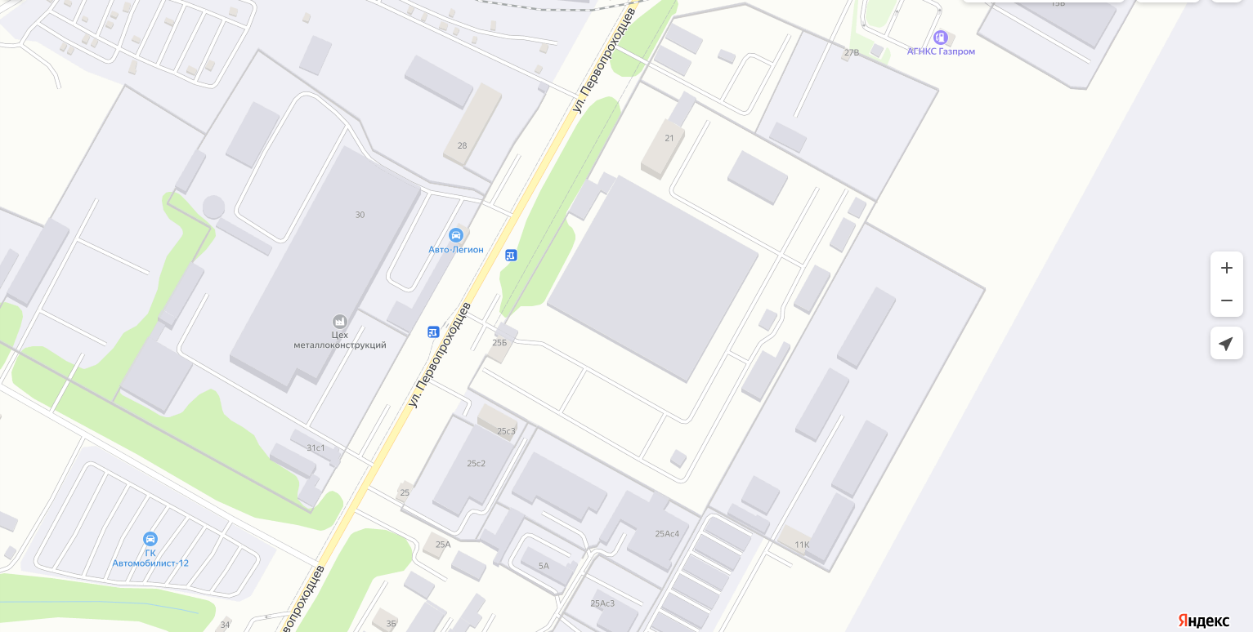

Адрес расположения: г. Нижнекамск, ул. Первопроходцев, д. 21
(55.607976 51.813851)

Организация-балансодержатель: ООО «Нижнекамское пассажирское автотранспортное предприятие № 1».
Пункт в Реестре мест(площадок) накопления твердых коммунальных отходов на территории муниципального образования «город Нижнекамск» Нижнекамского муниципального района Республики Татарстан: 2.35.

- место (площадка) накопления ТКО

